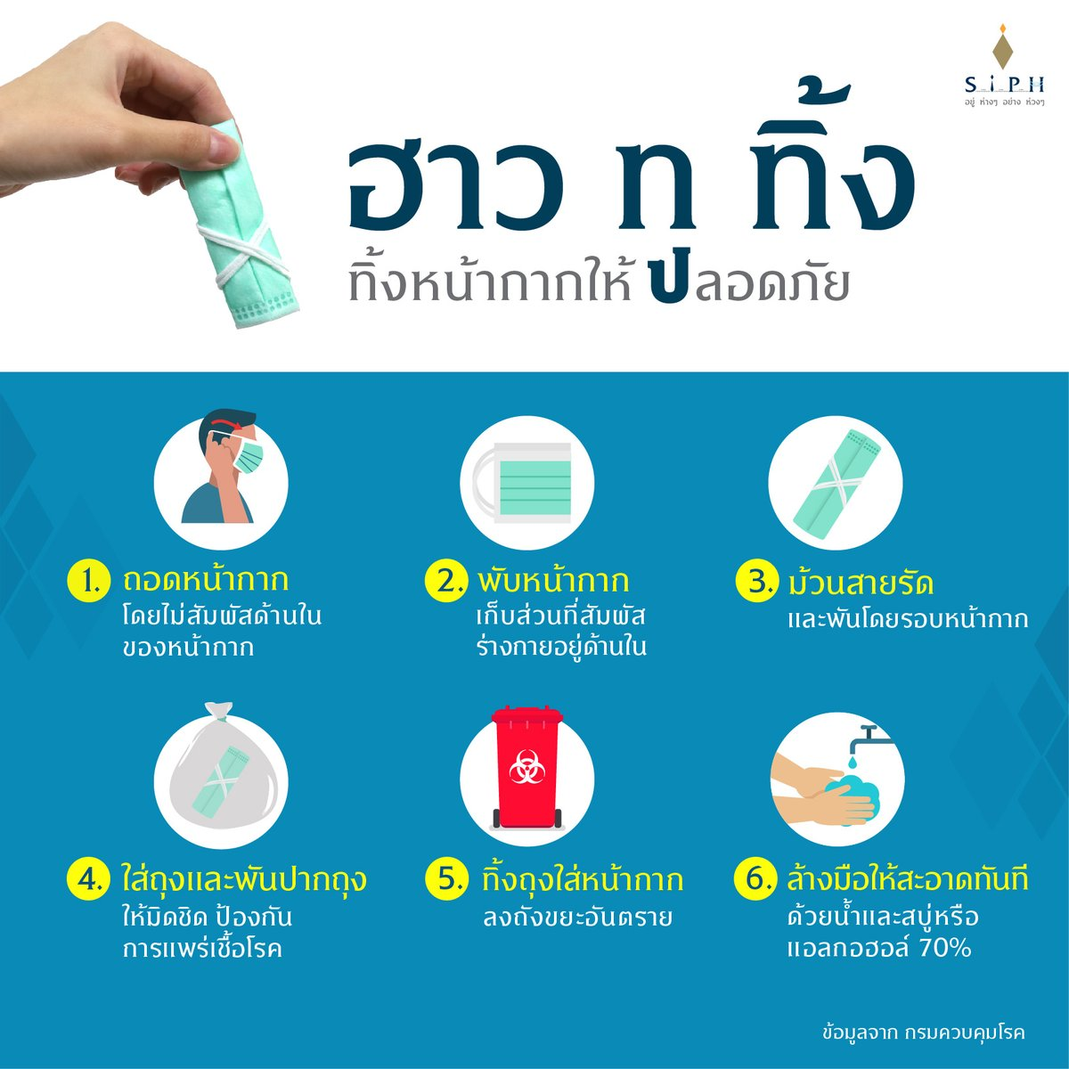

ทิ้งหน้ากากอนามัยอย่างไรให้ถูกวิธี เพื่อให้ชาวตำบลตูม ปลอดภัย ห่างไกลโรคติดเชื้อไวรัสโคโรนา 2019(COVID-19) ดังนี้
- ถอดหน้ากาก โดยไม่สัมผัสด้านในของหน้ากาก
- พับหน้ากาก เก็บให้ส่วนที่สัมผัสร่างกายอยู่ด้านใน
- ม้วนสายรัด แล้วพันโดยรอบหน้ากากอนามัย
- ใส่ถุงรองรับแล้วพันปากถุงให้แน่น ป้องกันการแพร่กระจายของเชื้อโรค
- ทิ้งหน้ากากอนามัยที่ใช้แล้ว ลงถังขยะอันตรายที่แยกจากขยะทั่วไป เพื่อนำไปสู่กระบวนการกำจัดขยะติดเชื้อ
- ล้างมือให้สะอาด

